LE TOASTER KEBAB
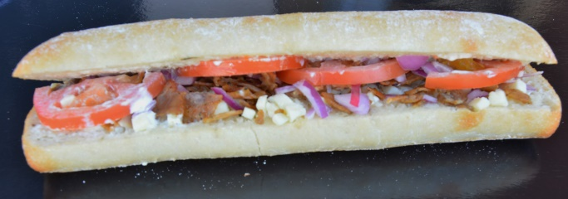

INGREDIENTS | QUANTITE* | UNITES
Ciabatta | 1
Sauce Kebab | 40 | Grammes
Mozzarella en copaux | 25 | Grammes
Kebab | 50 | Grammes
Tomate | 4/2 | Tranches
Oignon rouge | 15 | Grammes
Poids total

Cout de revient* :

Prix de vente suggéré* : 4,30 €
PREPARATION
Couper la ciabatta en 2
Etaler la sauce kebab sur les deux faces de la ciabatta

Saupoudrer de mozzarella

Disposer la viande à kebab

Mettre la tomate

Saupoudrer d’oignon rouge émincé

*Les quantités, le cout de revient et le prix de vente sont établis avec les produits de nos fournisseurs.

